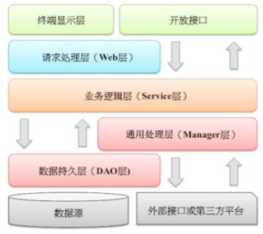
工程结构
- 图解释
- Web 层：主要是对访问控制进行转发，各类基本参数校验，或者不复用的业务简单处理等。

- 异常处理时机：
- 持久层（dao）抛异常；
- 业务层（service）catch异常；
- 终端（手机、pc等界面）/开放接口层不应该有大量异常，如果出现异常，应该展示给用户友好错误界面；

- 数据传输对象：
- DO（Data Object）：与数据库表结构一一对应，通过 DAO 层向上传输数据源对象。
- DTO（Data Transfer Object）：数据传输对象，Service 或 Manager 向外传输的对象。
- BO（Business Object）：业务对象。由 Service 层输出的封装业务逻辑的对象。 •
- AO（Application Object）：应用对象。在 Web 层与 Service 层之间抽象的复用对象模型，极为贴近展示层，复用度不高。
- VO（View Object）：显示层对象，通常是 Web 向模板渲染引擎层传输的对象。
- Query：数据查询对象，各层接收上层的查询请求。注意超过 2 个参数的查询封装，禁止使用 Map 类来传输。

- 拒绝代码坏味道（bad smell）：一切不规范，不合理（影响性能）的代码

